Всяка година на 21 септември светът отбелязва Деня на мира, обявен от общото събрание на ООН за ден, посветен на укрепването на идеалите за мир. Младши посланиците при ИПГИТ ,,Алеко Константинов“ се включиха в проект под надслов ,,Активни европейски граждани ‘‘. В час по гражданско образование учениците от 11а и 12а клас изработиха табла и доклади, като представиха своите идеи за значимостта на този ден. Запознаха се още с живота и делото на интересни личности, ангажирани да бъде запазен мира по света, носители на Нобеловата награда за мир, както и дейността на ООН.
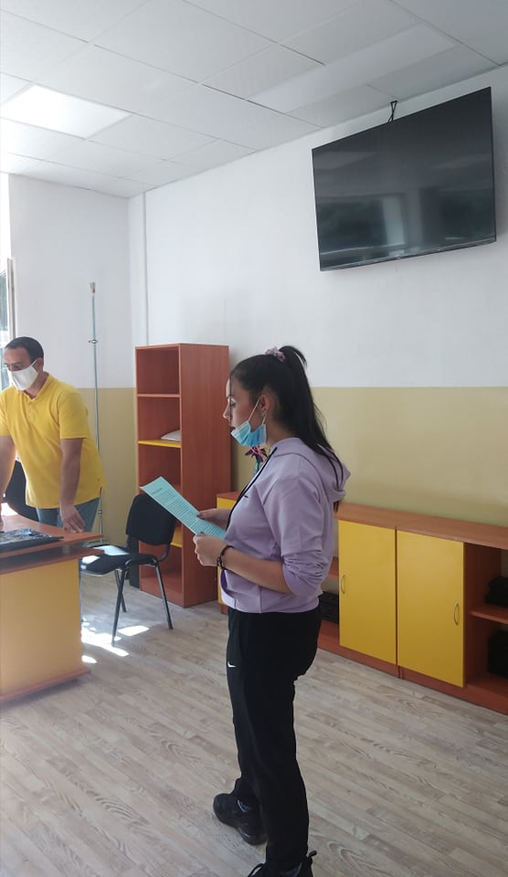
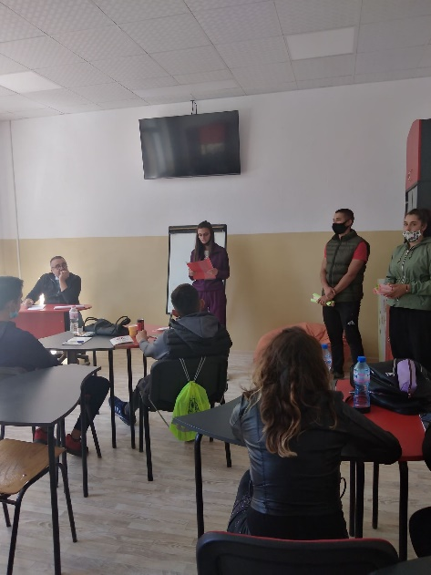
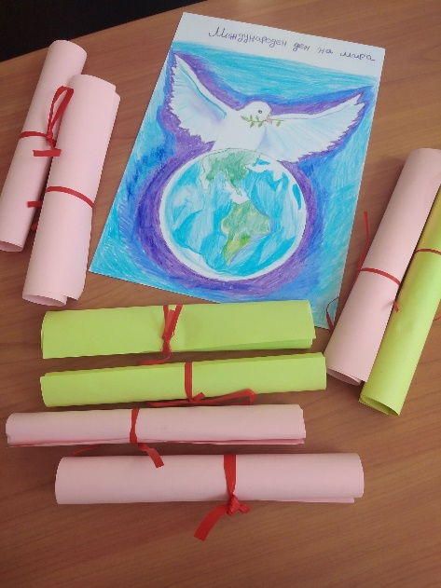
На всеки клас бе поднесено послание, свързано с основните ценности на Европейския съюз.
